重庆机场集团有限公司

T2、T3航站楼Wi-Fi优化改造项目

比选文件

编号：设备2020-023

重庆机场集团有限公司

采购办公室（代章）

目录

一、项目实施内容及要求 4

二、合格报价供应商 7

三、成交标准 7

四、比选文件发放的时间及地点 8

五、项目比选响应保证金及履约保证金 8

六、支付方式 9

七、工期/到货时间 9

八、质保期或服务期 10

九、比选响应有效期 10

十、比选响应文件的编制和提交 10

十一、比选响应文件作废条款 10

十二、异议 11

十三、监督部门 13

十四、结果异议提交渠道 13

十五、比选时间、地点及结果通知 13

十六、联系方式 14

附件一:技术标准和要求 15

1、项目概况及进度要求 15

1.1 说明 15

1.1.1 工程项目概况 15

1.1.2 工程总体目标 16

1.2 项目进度要求 16

1.2.1 总体进度要求 16

1.3 工程范围与工程界面 16

1.3.1 工程范围 16

1.4 主要设备、软件、服务要求 17

1.4.2 取号机软件及硬件 18

1.4.3 航站楼认证软件及数据后台 20

1.4.4 系统总体产品及服务质量保证要求 22

2 系统详细要求与技术规范 22

2.1 系统概述 22

2.1.1 系统总体要求 22

2.1.2 覆盖范围及点位： 22

2.1.3 设备清单： 29

3 项目实施要求 30

3.1 深化设计 30

3.1.1 总体要求 30

3.1.2 旅客无线网深化设计 30

3.2 施工要求 31

3.2.1 系统不停运施工要求 31

3.2.2 主要工程施工及安装工艺要求 31

3.3 系统调试要求 32

3.4 试运行 32

3.5 现场系统培训 33

3.6 售后服务要求 33

3.6.1 售后技术支持服务要求 33

3.6.2 陪伴运行 33

第一条 采购的内容和范围 36

第二条 合同期限 37

第三条 合同价款 37

第四条 采购方式及费用结算 39

第五条 陈述与保证 39

第六条 交付与验收 40

第七条 履约保证金 42

第八条 双方权利与义务 42

第九条 违约责任 43

第十条 不可抗力 43

第十一条 通知条款 44

第十二条 保密条款 46

第十三条 合同争议的解决方式 46

第十四条 合同的变更和解除 46

第十五条 合同生效及其他 47

附件二：报价函 48

附件三：法定代表人身份证明 50

附件四：附法定代表人身份证复印件 51

附件五：项目报价明细表 52

T2、T3航站楼Wi-Fi优化改造

项目比选文件

我司决定于近期将对T2、T3航站楼Wi-Fi优化改造项目邀请符合相应条件的供应商就本项目进行比选。

## 一、项目实施内容及要求

1.**1 资格要求**

1.1.1 在中华人民共和国依法注册、具有独立法人资格，营业范围包括计算机网络工程施工、计算机互联网信息服务、软件开发、硬件维护、电子产品安装销售（须具备以上范围其中一项，提供有效营业执照复印件并加盖鲜章）。

1.1.2 具有ISO9001质量管理体系认证资质（提供有效资质证书复印件并加盖鲜章）。

1.1.3 业绩要求

2018年以来独立完成过至少1个单个合同金额在100万（含）以上的Wi-Fi网络建设或维护项目（提供有效合同复印件并加盖鲜章，复印件应包括合同首尾页、金额页、产品信息页或其他能证明项目内容的关键页）。

1.1.4 具有带鲜章的制造商授权许可。

目前T3航站楼Wi-Fi设备品牌为华为，响应人需要提供华为原厂针对本项目的IPv6 license许可（提供华为原厂针对本项目20台S7700系列交换机的有效授权书复印件并加盖鲜章，原件备查）。

1.1.5 本项目不接受联合体，不得转包、分包。

1.2 项目要求及报价要求

1.2.1 项目要求：

1. 对T2出港大厅、值机岛、候机指廊、要客服务区等区域进行无线信号覆盖，覆盖方案包括网络结构、AP部署、功能设计、数据配置等。
2. 对T3区域的Wi-Fi认证系统进行优化并实现热备，增加Portal服务器、Radius服务器各一台。
3. 提供数据展示、数据监控、数据审计等功能的软件平台服务。
4. 完成本项目所涉及的综合布线工程。
5. 本项目需在各弱电间新增网络交换设备，由于现有光纤资源不足或由于现有光纤敷设已久光纤传输质量下降，需重新敷设光纤。
6. AP通过六类线接入相应的综合布线区域内弱电间的接入交换机，所有AP点位需要新布线缆。
7. 超过六类线通信距离的AP，链路中间需增加中继器放大信号，以实现数据稳定传输。
8. 现场AP通过交换机POE供电，采用光纤通信的AP需从所属小间单独敷设电源线，室外光口AP包含供电模块，供电模块放置于小间设备箱内。
9. 提供Wi-Fi网络大数据分析功能，需提供一台数据服务器。
10. 增加供国际旅客上网的取号机设备并实现与航站楼Wi-Fi认证系统对接。
11. 提供IPv6 license授权服务，用于T2、T3航站楼Wi-Fi网络IPv6应用试点。
12. 完成系统的集成、调试与优化工作。
    * 1. 本项目报价：

本项目报价清单详见表一，相关情况说明如下：

1. 第1-4项内容为确保设备质量可靠和网络运行稳定，拟采购设备按以下清单所推荐品牌或其质量性能不低于推荐品牌的产品。

2）第5项内容因目前T3航站楼Wi-Fi设备品牌为华为，IPv6需要在以上设备上实现授权，因此需要限定品牌为华为。

3）第6项内容因不能确定T2航站楼Wi-Fi网络设备品牌，无品牌限制。

4）第7-8，12-14项需要定制开发，无品牌限制。

1. 5）第9-11项内容为确保设备质量可靠和网络运行稳定，拟采购设备按以下清单所推荐品牌或其质量性能不低于推荐品牌的产品。

表一 报价清单列表

|  |  |  |  |  |
| --- | --- | --- | --- | --- |
| 序号 | 设备名称 | 相当档次的品牌 | 描述 | 数量 |
|  | 核心/汇聚交换机 | 华为、华三、锐捷 | 用于T2航站楼Wi-Fi网络核心/汇聚设备。 | 2 |
|  | 接入交换机 | 用于T2航站楼Wi-Fi网络20个弱电机房接入AP。 | 20 |
|  | Wi-Fi6 AP | 用于T2、T3航站楼Wi-Fi网络无线信号接入点（Wi-Fi 6 标准 AP）。 | 17 |
|  | Wi-Fi5 AP | 用于T2航站楼Wi-Fi网络无线信号接入点（Wi-Fi 5 标准 AP）。 | 79 |
|  | IPv6 license授权服务 | 华为 | 用于T3航站楼Wi-Fi网络20台S7700系列交换机IPv6授权许可。 | 20 |
|  | IPv6 license授权服务 | \ | 用于T2航站楼Wi-Fi网络IPv6授权许可。 | \ |
|  | 取号机硬件 | \ | 包括控制主机、显示器、触摸屏、打印机、读卡器和传感器等。 | 5 |
|  | 取号机软件 | \ | 包括取号机程序、认证功能、网监对接、监控功能、数据展示、API接口开发、语言系统设计、界面美化设计等。 | 1 |
|  | Portal服务器 | 戴尔（Dell）、惠普（HP）、华为 | 16G内存，6核CPU 1.9GHz3204*1，硬盘2T(SAS 3.5)*2，DVDRW，冗余电源，需要与现有Portal服务器实现双机热备。 | 1 |
|  | Radius服务器 | 16G内存，6核CPU 1.9GHz3204*1，硬盘2T(SAS 3.5)*2，DVDRW，冗余电源，需要与现有Radius服务器实现双机热备。 | 1 |
|  | 大数据服务器 | 16G内存，6核CPU 1.9GHz3204*1，硬盘2T(SAS 3.5)*2，DVDRW，冗余电源，用于数据存储分析。 | 1 |
|  | 数据展示软件服务 | \ | 包括展示无线用户数、并发用户数量、无线网络流量、用户平均流量、用户联网时间、AP连接用户数、单个用户的手机号、mac地址、认证在线时间、使用流量等信息。 | 1 |
|  | 数据监控软件服务 | \ | 包括统计上网流量及其智能预测、监控管理后台、Radius服务器、Portal服务器等CPU/RAM/Disk/进程数指标、端口及服务运行状态、分析网络流量数据，提供异常信息预警，设备巡检状态等功能。 | 1 |
|  | 数据审计软件服务 | \ | 包括上网行为记录及监督、用户识别、多路镜像、支持网关（路由）、网桥以及旁路工作模式、原始数据需在本地解析后，按照公安部要求的标准数据格式上传。支持WebService、FTP、数据库通用接口等多种数据传输方式，能够与公安安全审计平台对接。 | 1 |
|  | 施工布线 | \ | 本项目需在各弱电间新增网络交换设备，由于现有光纤资源不足或由于现有光纤敷设已久光纤传输质量下降，需重新敷设光纤。打通T2到T3物理链路，t2和t3需采用光缆联通。 | \ |

本项目最高限价（含税）为人民币103万元（大写金额：壹佰零叁万圆整），报价超过最高限价，将取消比选响应方的比选资格。

在修正范围内的以下情形不作为比选响应文件作废的依据：

（1）比选响应文件中的大写金额与小写金额不一致的，以大写金额为准；

（2）数字表示的数额与用文字表示的数额不一致时，以文字数额为准；

（3）总价金额与依据单价计算出的结果不一致的，以单价金额为准修正总价，但单价金额小数点有明显错误的除外。

## 二、合格报价供应商

具有与本比选文件要求相适应的生产、安装和维修能力，包括供应能力、售后服务能力和安装能力的生产厂家或经营商。比选响应单位必须具备：

2.1 营业执照、公司资质等；(具体描述应与1.1资质要求一致)

2.2 法定代表人授权书；

2.3 法定代表人身份证复印件和被授权人身份证复印件；

## 三、成交标准

本次比选成交人确定办法采用**经评审满足条件的最低价**成交。

具体比选规则如下：

3.1 递交比选响应文件截止时，送达的比选响应文件少于3个的，应停止比选活动，将递交的比选响应文件退还比选响应人，并重新组织比选。重新比选仍然不足3个单位的，比选项目将可以继续进行比选。

3.2 如有项目因专业性及特殊性，导致有效比选响应人不足3个的，评审委员会应当否决所有比选响应人。但是有效比选响应人的经济、技术等指标仍然具有市场竞争力，能够满足比选文件要求的，评审委员会可以继续评审，根据符合采购需求、质量和服务，且报价最低的原则确定成交候选人。

3.3 项目重新比选时，经评审有有效比选响应人的，应当按规定程序，根据符合采购需求、质量和服务，且报价最低的原则确定成交候选人。

## 四、比选文件发放的时间及地点

比选文件及相关资料于2020年12月15日由重庆机场集团有限公司机场建设部采购办公室在重庆机场官网发布。

五、项目比选响应保证金及履约保证金

5.1 项目比选响应保证金：金额为人民币20000元（大写：贰万元整）。

5.1.1 提交方式：比选响应人企业基本账户银行转账。比选响应人提交比选响应保证金后应到采购人财务部（重庆市渝北区机场东二路19号重庆机场集团有限公司办公楼5楼）换取保证金收据，并将保证金收据复印件装入比选响应文件中。开户名：重庆机场集团有限公司

开户银行：建设银行渝北支行机场分理处

账号：5000 1083 8000 5000 0447

注意：比选响应人递交比选响应文件时应出示采购人财务部开具的项目比选保证金收据原件，否则，采购人将拒收比选响应文件。

5.1.2 提交时间：比选开始前

5.1.3 项目比选响应保证金的退还：成交候选人以外的项目比选响应保证金在成交结果公示期结束且无异议后，比选响应单位开具收据并加盖比选响应单位财务专用章，附比选响应单位账户信息一并递交我司机场建设部，我司凭借该收据根据相关规定在20个工作日内将项目比选响应保证金以银行转账方式退还至比选响应人，该项目比选响应保证金递交期间不计利息。成交的比选人交纳的比选响应保证金将转为履约保证金。

有下列情形之一，项目比选响应保证金将不予退还：

（1）响应人在规定的响应有效期内撤销或修改其响应文件；有违法违规行为或提供虚假证明材料的。

（2）中标人在收到中标通知书后，无正当理由拒签合同协议书或未按比选文件规定提交履约保证金的。

5.2 履约保证金为合同总价款的5%，在收到成交通知书10日内缴纳，于履约结束后（质保期结束），由比选人一次性退还（不记利息）。

## 六、支付方式

合同签定后30个工作日内支付合同价款的10%预付款；工程竣工验收合格后，支付至合同价款的95%(包括已支付的全部款项)，质保期结束30个工作日内支付剩下5%项目款。

若乙方开具增值税专用发票，则甲方支付不含税合同金额和税额的总金额；若乙方开具增值税普通发票，则甲方仅支付不含税合同金额。

## 七、工期/到货时间

自合同签订之日起60天（根据实际需求确定）。

## 八、质保期或服务期

质保期1年。

## 九、比选响应有效期

90天（自比选响应人提交比选响应文件截止之日起计算）。注：比选响应有效期作响应有效期理解。

## 十、比选响应文件的编制和提交

10.1 比选响应方应当按照比选采购文件的要求编制比选响应文件，比选响应文件应当对比选采购文件提出的要求和条件作出实质性应答。

10.2 比选响应文件应用A4规格纸编制并装订成册，主要由以下几个部分组成：

10.2.1 封面。

10.2.2 加盖公章的报价函及声明（格式按附件二）。

10.2.3 报价部分。比选响应方应按照比选采购文件要求报出拟提供货物的品牌、规格、产地、单价、总价等详细内容，各项报价应包括拟提供货物的运输、相关税金和服务等全部费用，报价为含税报价，增值税税率单列。

10.2.4 技术部分。详见附件一技术标准和要求

10.2.5 商务部分。主要包括三证合一的营业执照（复印件），法人代表委托书（原件）、制造商或代理商授权（或货物销售资格证明）文件以及所提供产品的合格证明、其它资格证明（如企业资信证明、质量体系认证等）以及服务承诺等。

10.2.6 比选响应文件可合并装订成册，**纸质文件一式3份，其中正本1份，副本2份；电子比选响应文件1份（U盘形式）。**

## 十一、比选响应文件作废条款

11.1 比选响应人的报价超过比选最高限价的**。**

11.2 比选响应文件未装袋密封的。比选响应文件封面及密封袋封面上须注明“项目名称”、“项目编号”、“比选响应单位名称”，并加盖单位公章。

11.3 比选响应文件装订要求不符.

11.3.1 散装或者活页装订的；

11.3.2 比选响应文件份数不足或未按要求提供电子U盘的；

11.3.3 比选响应文件封面未标注正副本（密封袋封面无需标注正副本）。

11.4 比选响应文件中报价函部分、授权部分无法定代表人签字（签章）或签字人无有效授权书的。

11.5 报价函部分未按规定的格式完整填写（增项填写不作为作废条款）。

11.6 评审委员会审查发现比选响应文件未能对比选文件提出的所有实质性要求和条件作出响应的。

11.7 有串通比选或弄虚作假或有其他违法行为的。

11.8 本技术规格书中，任何条款被标注“[*]”即表示该条款为关键条款，如其中1条不满足将导致其响应被否决。

11.9 无带鲜章的制造商授权。

11.10 未按时交纳响应保证金。

## 十二、异议

12.1 比选响应人或其他利害关系人认为采购活动不符合法律、行政等规定的，应当在采购结果公示期之内以书面形式向采购人提出异议（以采购人收到书面异议之日为准）。

12.2 异议提出人向采购人提起异议时，应当提交异议书。异议书应当包括下列内容：

（一）异议提出人的名称、地址及有效联系方式。

（二）异议事项的基本事实。

（三）异议请求及主张。

（四）有效线索和相关证据、证明材料。

异议提出人是法人的，异议函必须由其法定代表人和委托代理人签字并盖章；异议提出人是其他组织或者自然人的，异议函必须由其主要负责人或者异议提出人本人签字，并附有效身份证明复印件。若异议函有关材料是外文，异议提出人应当同时提供中文译本。

12.3 异议提出人对异议事项提出的请求和主张，有责任提供证据；只有自己陈述而不能提出其他相关证据的，对其请求和主张不予支持。

12.4 异议提出人不得虚假异议、恶意异议，不得以异议为名排挤竞争对手，阻碍采购活动的正常进行。若出现该情况，视为无效异议，不再受理。

12.5 异议提出人不得捏造事实，不得伪造材料或者以非法手段取得证明材料提起异议。异议提出人提供证据存在下列情形之一，不能提供合法证明，或者不能合理说明来源的，视为以非法手段取得证明材料，不予采信：

（一）招标投标法第二十二条规定的招标投标保密信息。

（二）应当保密的采购响应文件（但采购人提起异议时，采购响应文件不作为非法证据）。

（三）招标投标法第四十四条规定保密的投标文件评审和比较情况、中标候选人推荐情况和评标有关的其他情况。

（四）其他依法应当保密的信息和资料。

12.6 有下列情形之一的异议，不予受理：

（一）异议事项不具体，且未提供有效线索、相关证据和证明材料，难以查证。

（二）未署异议提出人真实姓名、签字和有效联系方式。

（三）未经法定代表人或授权的委托代理人签字并加盖公章，或未经主要负责人或异议提出人本人签字。

（四）不在结果公示期内的。

（五）已对异议事项做出答复的。

注：对比选文件内容的异议应在比选文件规定的质疑期内提出；对比选唱价环节的异议应在比选唱价环节提出。

12.7 异议处理决定做出前，异议提出人要求撤回异议的，应当以书面形式提出，撤回异议不损害国家利益、社会公共利益或者其他当事人合法权益的，应当准予撤回，异议处理过程终止。异议提出人不得以同一事实和理由再提出异议，若再次提出则不再受理。

## 十三、监督部门

重庆机场集团有限公司审计法务部

地址：重庆机场集团有限公司办公楼

电话：023-67157345

## 十四、结果异议提交渠道

正式结果异议函件应同步提交采购人及监督部门：重庆机场集团有限公司审计法务部（地址：重庆机场集团有限公司办公楼；电话：023-67157345）和重庆机场集团有限公司机场建设部（地址：重庆机场集团有限公司办公楼；电话：023-67152406）。

## 十五、比选时间、地点及结果通知

15.1 比选响应文件必须在2020年12月21日9:00至10:00时送到重庆机场有限公司办公楼601会议室，过期不予受理。

15.2 2020年12月21日10:00时在重庆机场集团公司（重庆市渝北区机场东二路19号）办公楼601会议室对本项目进行比选，各比选响应人须参加。

15.3 参加比选唱价会议的比选响应人的法定代表人或其授权的代理人应当随身携带本人身份证（原件），授权的代理人还应当随身携带法定代表人授权委托书（原件），以备核验其合法身份。 比选响应人若未派法定代表人或委托代理人出席比选唱价会议，视为该比选响应人默认比选唱价结果。

15.4 比选结果通知：比选活动结束后，将在重庆机场官网发布拟成交结果公示。待结果确定后会及时通知，原则上只通知被选中的比选响应人，对未被选中的比选响应人不通知、不解释。

## 十六、联系方式

业主：重庆机场集团有限公司

联系人：齐老师

电话：023-67153066

传真：023-67156296

邮编：401120

**附件一:技术标准和要求**

**1、项目概况及进度要求**

* 1. **说明**

本技术规格书是比选文件的组成部分，内容包括重庆机场T2和T3航站楼Wi-Fi优化项目的主要规格、要求、资料及有关文件。

响应人必须按比选文件各章节条款的内容合理编制文件，并在比选文件中按本技术规格书要求按顺序逐项做出实质性应答，比选文件与本技术规格书内容的任何偏差都必须列入比选文件中的技术规格偏差表。否则，将承担不经任何澄清就被判定为未能满足比选文件要求而废标的风险。中标后中标方在合同谈判中的任何偏差都不得超越此偏差表中已被比选人确认的条款。

本技术规格书中，任何条款被标注“[*]”即表示该条款为关键条款，如其中1条不满足将导致其响应被否决。

响应人提供的相关产品必须是满足比选文件技术标准要求的、最新型号系列的产品。

* + 1. **工程项目概况**

本项目需要在对重庆江北国际机场T2出港大厅、值机岛、候机指廊、要客服务区等区域进行无线信号覆盖，同时需要对T3航站楼值机岛、登机区域等现有Wi-Fi无线网络进行信号优化，增加供国际旅客上网的取号机、增加无线网络数据后台的网络监控、审计和运维等相关功能。

主要包括：

1. 对T2出港大厅、值机岛、候机指廊、要客服务区等区域进行无线信号覆盖，覆盖方案包括网络结构、AP部署、功能设计、数据配置等。
2. 对T3区域的Wi-Fi认证系统进行优化并实现热备，增加Portal服务器、Radius服务器各一台。
3. 提供数据展示、数据监控、数据审计等功能的软件平台。
4. 完成本项目所涉及的综合布线工程。
5. 本项目需在各弱电间新增网络交换设备，由于现有光纤资源不足或由于现有光纤敷设已久光纤传输质量下降，需重新敷设光纤。
6. AP通过六类线接入相应的综合布线区域内弱电间的接入交换机，所有AP点位需要新布线缆。
7. 超过六类线通信距离的AP，链路中间需增加中继器放大信号，以实现数据稳定传输。
8. 现场AP通过交换机PoE供电，采用光纤通信的AP需从所属小间单独敷设电源线，室外光口AP包含供电模块，供电模块放置于小间设备箱内。
9. 提供Wi-Fi网络大数据分析功能，需提供一台数据服务器。
10. 增加供国际旅客上网的取号机设备并实现与航站楼Wi-Fi认证系统对接。
11. 提供IPv6 license授权服务，用于T2、T3航站楼Wi-Fi网络IPv6应用试点。
12. 完成系统的集成、调试与优化工作。
    * 1. **工程总体目标**

重庆江北国际机场属于高密场景。不仅要考虑AP布放、信道规划，还要考虑信号干扰、多用户的调度、空口效率优化等。此次工程目标为完成基础网络建设，确保后期扩展功能（如定位、旅客热点、人流密度、商业数据分析等）的实现，确保连续高可靠运行，确保ACI满意度排名全国领先，确保“成本合理、运行高效、扩展方便、维护简便”，实现“人性化、便捷化、特色化、智能化”的设计目标。

* 1. **项目进度要求**
     1. **总体进度要求**

整个工程进度要求为：合同签定后60天内完工。开通后，系统进入为期1个月的试运行。在试运行结束、并整改完成后，进入为期1年的质保期。

总体节点进度计划表如下：

|  |  |  |
| --- | --- | --- |
| **进度安排** | **工作任务** | **参考时间** |
| 用户需求调研 | 针对主要用户单位的需求进行进一步的调研，形成用户需求说明书。 | 合同签订后7天内 |
| 深化设计 | 根据用户需求说明书进行施工图的深化设计。 | 合同签订后14天内 |
| 产品供应 | 采购本项目包含的所有设备、材料。 | 合同签订后30天内 |
| 线缆敷设及设备安装 | 进行现场线缆的敷设及设备安装工作。 | 合同签订后40天内 |
| 系统调试 | 完成有线、无线网络等设备调试。 | 合同签订后50天内 |
| 竣工验收、行业验收 | 完成系统的竣工验收，进行技术培训（包括操作和维护培训），具备开通试运行条件。 | 合同签订后60天内 |
| 试运行 | 试运行整个系统并完成相应改进。 | 合同签订后90天内 |
| 客户接收 | 试运行结束后，完成客户接收。 | 合同签订后90天内 |
| 质保期 | 试运行结束并整改完成后，客户签署验收报告，开始进入为期1年的质保期。 | 1年 |

备注：上述时间安排仅为初步节点时间安排，响应人进场后应根据比选人要求的具体时间进行修正。

* 1. **工程范围与工程界面**
     1. **工程范围**

本技术规格书所指出的项目工程范围仅指要求响应人为完成重庆江北国际机场T2航站楼旅客无线网覆盖及T3航站楼网络点位优化项目的主要工作。

本次重庆江北国际机场T2航站楼旅客无线网覆盖及T3航站楼网络点位优化项目主要工作包括：对T2出港大厅、值机岛、候机指廊、要客服务区等区域进行无线信号覆盖，覆盖方案包括网络结构、AP部署、功能设计、数据配置等，完成综合布线工程、T3航站楼网络点位优化、机房配套工程等内容。

* 1. **主要设备、软件、服务要求**
     1. **Wi-Fi网络设备**

|  |  |  |
| --- | --- | --- |
| 序号 | 产品 | 性能参数 |
| 1 | Wi-Fi5  AP | 1、支持802.11a/n/ac/ac wave2协议标准，支持2.4GHz/5GHz双频段同时工作； 2、支持2×2MIMO，2条空间流，整机速率≥1.26Gbps，支持最大接入用户数≥500个；实配10/100/1000Mbps自适应电口≥1个； 3、支持MAC认证、Portal认证、802.1X认证、WAPI认证、PSK认证模式，并可支持MAC + Portal混合认证； 4、支持基于802.11k/802.11v/802.11r协议的智能漫游和快速漫游技术，实现移动用户无感知访问体验； 5、支持内置蓝牙5.0，可实现室内定位等增值应用； 6、工作温度-10°C~50°C； 7、最大发射功率27dBm（含MIMO合路增益，不含天线增益），提供官网链接截图和功率计算说明； 8、支持DC供电或802.3at PoE+供电； 9、支持内置智能天线，可以随用户终端的移动进行定向精准覆盖； *10、支持AP本地转发时，应用识别和QOS分类，针对业界常用的Skypes、QQ、微信等应用，能显著提升语音质量。 |
| 2 | Wi-Fi6  AP | 1、支持802.11ax 标准，兼容 IEEE 802.11a/b/g/n/ac/ac Wave 2 标准； 2、总空间流数≥6，整机最大支持8条空间流；整机速率≥5Gbps，提供官网链接及截图； 3、支持2.4GHz/5GHz双频段，可支持三射频：2+2+4或2.4G为4x4及 5G射频为4x4；支持1个5G自适应以太口，1个GE口； 4、内置智能天线，内置蓝牙5.0，可实现蓝牙终端精确定位； 5、工作温度-10°C~50°C，支持802.3bt供电； 6、支持AP零配置，AP可以通过DHCP、DNS方式自动注册到无线控制器AC； *7、支持内置扩展物联网模块，可以扩展支持Zigbee/RFID/Thread； 8、产品支持软件定义射频功能，可根据用户需求在双射频和三射频之间做灵活切换； *9、支持1个独立扫描射频，实现2.4G/5G全频谱扫描，实时检测识别非法设备和干扰源。 |
| 3 | 接入交换机 | 1、交换容量≥68Gbps 2、包转发率≥15Mpps 3、下行：24个10/100/1000Base-T以太网端口，4个千兆SFP； 4、支持PoE+，交流供电； 5、MAC地址表：16K MAC； 6、路由特性：支持IPv4、IPv6静态路由； 7、VLAN：支持4K VLAN，支持Access端口。 |
| 4 | 汇聚交换机 | 1、交换容量≥430Gbps； 2、包转发率≥120Mpps； 3、24个千兆SFP光，8个10/100/1000BASE-T以太网端口，4个万兆SFP+，支持并配置模块化可插拔双电源； 4、支持MAC地址规格≥16K； 5、支持ARP表项规格≥8K； 6、支持4K个VLAN，支持Voice VLAN，基于端口的VLAN，基于MAC的VLAN，基于协议的VLAN； 7、支持RIP、RIPng、OSPF、OSPFv3、ISIS、BGP等路由协议； 8、支持Ipv4路由FIB表≥8K，Ipv6路由FIB表≥3K； 9、支持三层IPv4组播路由协议PIM，三层IPv6组播路由协议MLD ； 10、支持802.1x、MAC认证和Portal认证； 11、支持以太网环网保护协议ERPS，故障倒换时间小于50ms； 12、*支持Telemetry技术，配合网络分析组件通过智能故障识别算法对网络数据进行分析，精准展现网络实时状态，并能及时有效地定界故障以及定位故障发生原因，发现影响用户体验的网络问题，精准保障用户体验。 |
| 5 | Portal服务器 | 16G内存，6核CPU 1.9GHz3204*1，硬盘2T(SAS 3.5)*2，DVDRW，冗余电源，需要与现有Portal服务器实现双机热备。 |
| 6 | Radius服务器 | 16G内存，6核CPU 1.9GHz3204*1，硬盘2T(SAS 3.5)*2，DVDRW，冗余电源，需要与现有Radius服务器实现双机热备。 |
| 7 | 大数据服务器 | 16G内存，6核CPU 1.9GHz3204*1，硬盘2T(SAS 3.5)*2，DVDRW，冗余电源，用于数据存储分析。 |

* + 1. **取号机软件及硬件**

|  |  |  |  |
| --- | --- | --- | --- |
| **序号** | **产品名称** | **产品内容** | **规格参数** |
| 1 | 取号机硬件 | 取号机机柜 | 物理尺寸：符合人性化设计，方便旅客取号，参考尺寸：600mm*400mm*1500mm（宽*深*高）最终尺寸以甲方认定为准  机柜材质：全冷轧钢板，金属烤漆  机柜颜色：可由甲方进行定制  设计方案： 要求提供设计方案及产品效果图 |
| 2 | 控制主机 | CPU：Intel 酷睿i5七代或者更高  主板：主流知名品牌  内存：8GB DDR3 1600或者更高  硬盘：500GB以上  网卡：有线100M/1000Mbps自适应，无线网卡支持8.02.11b/g/n/ac  操作系统：Windows 7/8/10 专业版 |
| 3 | 显示器 | 面板尺寸：17-22英寸  屏幕比例：16:9  面板材质：LED  面板质量：A+级 |
| 4 | 触摸屏 | 尺寸：与显示器面板相同  操作系统要求：兼容windows 7/8/10操作系统  触摸要求：支持多点触摸，对触摸体无特殊要求，无盲区  反应速度：小于16 毫秒  材质：耐用且具有抗爆性，不受电流，电压，等干扰，适合恶劣环境使用  点击次数：不小于8000万次 |
| 5 | 打印机 | 打印方式： 高速热敏行点打印  纸宽：58MM或80MM  分辨率(点/mm)： 不低于8  每行字符：不低于32(12X24dot)  硬件接口：USB接口  打印长度（寿命)：不低于50km  切刀寿命：不低于50万次  尺寸(WxDxH 毫米) ：根据实际确定  操作系统要求：兼容windows xp/7/8/10操作系统  二次开发接口：提供java、C++接口 |
| 6 | 读卡器和传感器 | 1.传感器  *CMOS 不小于300万像素（2048*1536），分辨率不低于390 dpi。  2.光源  支持多波段光源，含可见光、红外等。  3.证件识别（OCR）  支持身份证、护照、港澳通行证、台胞证、行驶证等多种身份证件图像采集与信息识别；  支持ICAO9303标准护照、签证等旅行证件的图像采集与信息识别，包含机读码和其他版面信息；  支持1D、2D条形码识别  4.电子护照读卡  *支持ICAO9303标准电子护照读卡；  *支持ISO 14443 Type A/B类型卡片读卡；  支持电子护照基本访问控制(BAC)；  支持电子护照被动认证，验证证件信息真实性；  支持电子护照主动认证，验证证件芯片真实性。  5.二代身份证读卡  要求支持二代居民身份证射频识别读卡，读卡时间小于1秒  6.自动触发  支持证件自动感应触发证件识读。  7.指示灯  含电源指示灯、就绪指示灯、错误指示灯以及警告指示灯。  8.软件开发包  提供软件开发包供二次开发调用。  9.操作环境  湿度：20％到95％（相对湿度下无凝结）  温度：-10°至50°C工作；-20°至50°C存储  10.可提供机芯  可提供机芯，供嵌入式安装。 |
| 7 | 取号机软件 | \ | *1.取号机程序设计：基于重庆江北国际机场公共Wi-Fi认证平台，进行软件开发来满足重庆机场Wi-Fi认证需求，包括前端软件及后台认证系统。  2.认证功能设计：支持身份证认证，护照认证，手机号认证，支持短信认证；港澳通行证认证，登机牌认证。  3.语言系统设计：软件支持语言：中文、英文、俄文、日文、韩文等。  4.界面美化设计：软件界面采用GUI页面，友好引导用户操作  5.网监对接功能：支持与各种网监厂家设备对接。  *6.监控软件功能：监控每个取号机的运行状态，包括取号机可用性（取号机在线状态、认证软件进程运行状态、打印纸剩余量）系统运行信息（cpu使用率、温度、磁盘状态）等，如取号机发生故障主动报警。  *7.监控软件数据展示:输出统计报表，可以生成展示一段时间内某一台或者某几台（可以单个或者按航站楼选择）取号机的总取号数量、每种认证类型的取号数量、每种认证类型的取号占比等信息。支持大屏可视化展示。  8.API接口开发: 根据用户需求，需要为数据分析和展示软件提供数据接口，并配合完成相应软件开发。 |

* + 1. **航站楼认证软件及数据后台**

|  |  |  |  |
| --- | --- | --- | --- |
| **序号** | **软件名称** | **模块名称** | **产品说明** |
|  | 数据展示软件 | 运行环境设计 | *支持在Linux等平台运行。 |
|  | 无线用户数展示 | 展示一段时间内，某个AP下、某个航站楼内或者整个无线网内的用户总数。 |
|  | 并发用户数量展示 | 展示一段时间内同时在线用户数。 |
|  | 无线网络流量展示 | 无线网络流量信息（总流量、一段时间平均流量）。 |
|  | 用户平均流量展示 | 每个用户的平均流量。 |
|  | 用户联网时间展示 | 单个用户联网时间，用户联网平均时间。 |
|  | AP连接用户数展示 | 每个AP连接用户数量。 |
|  | 用户详细数据展示 | 单个用户的手机号、mac地址、认证在线时间、使用流量等信息。 |
|  | 认证用户分布数据展示 | 不同时间、区域、手机品牌、操作系统等分类下用。 |
|  | 用户认证成功率展示 | 一段时间内用户认证的成功率。 |
|  | 无感知二次登录用户比例展示 | 一段时间内无感知二次认证登录的用户占总用户数量的比例。 |
|  | 用户流量使用数据展示 | 不同时间、区域（航站楼）、等分类下用户流量使用情况。 |
|  | 并发认证用户数展示 | 一段时间内最大并发用户认证数量。 |
|  | 用户驻留情况展示 | 用户在机场的驻留时间，可以按区域、时段。 |
|  | 各种认证方式比例、数量展示 | 所有认证数据中不同时间、区域（航站楼）、等分类下不同认证方式的比例和数量。 |
|  | 报表功能展示 | 能按照年、月、周、日定制各种数据报告。 |
|  | 用户权限管理 | 支持用户权限管理，可根据组织架构来划分不同管理员的不同操作权限。管理权限区分不同管理账号对页面的管理权限，可以配置、可以修改。支持用户在自己的权限范围内定制个性化主页。 |
|  | 数据监控软件 | 联网流量 | 监控统计人均流量及其智能预测。 |
|  | 登录认证人数 | 监控统计认证登录的联网人均流量及其智能预测。 |
|  | 各类型服务器 | *监控管理后台、Portal等服务器的CPU/RAM/Disk/进程数等资源、端口及软件服务的运行状态。 |
|  | 异常监控报表 | 监控分析网络设备的客流数据，对异常数据进行报表呈现，用于管理员主动巡检对应设备状态。 |
|  | 数据审计软件（数据直接报给公安机关，按法规不能留在本地） | 系统设计 | *针对非经营性场所提供的Wi-Fi上网服务，结合公安机关相关要求，通过部署审查探针软件对旅客的上网行为进行有效的监管和审计，便于网络案件发生时的追踪溯源。支持以软件形式在标准X86服务器上运行。 |
|  | 网络行为记录 | *全天24小时对网络运行情况和用户上网行为进行记录，并以日志文件的形式储存在数据库中。可记录的上网行为包括：网站访问、发帖行为、邮件收发、Webmail的收发、网游、即时通讯、BT下载、使用搜索引擎的行为和搜索的内容等。 |
|  | 网络行为监督 | 对多种协议进行监控，记录即时通讯聊天、论坛发帖、网页提交、邮件收发的内容，并按照协议的类别完整地保存到数据库中。 |
|  | 用户识别 | 通过对MAC地址、IP地址或者用户认证的记录，可以将上网行为准确地定位到设备及人员。可与认证系统对接，获取用户认证信息，识别用户身份，并与网络行为进行关联。 |
|  | 多路镜像 | 支持多路大容量（GE）镜像端口接入，降低大流量情况下数据包丢包现象，提高网卡对数据的封装、解封装效率，支持各种帧长度及巨型帧的处理，减轻CPU的负载、提高CPU处理效率。 |
|  | VLAN支持 | 支持在VLAN环境中解析VLAN数据包、定位终端用户。 |
|  | 工作模式 | 支持网关（路由）、网桥以及旁路三种工作模式。 |
|  | 数据接口 | 原始数据需在本地进行数据解析后，严格按照公安部要求的标准数据格式进行上传。支持WebService、FTP、数据库通用接口等多种数据传输方式。能够与不同公安安全审计平台进行对接。 |

* + 1. **系统总体产品及服务质量保证要求**
       1. 比选技术文件中应提供主要产品（下节列表中全部产品）最新印刷样本（至少包括产品彩图、功能性能、技术参数）。

1.4.4.2 目前T3航站楼Wi-Fi设备品牌为华为，IPv6 license授权服务需要在华为网络设备上实现，因此，响应人需要提供华为原厂制造商授权。

1. **系统详细要求与技术规范**
   1. **系统概述**
      1. **系统总体要求**

[*]要求在覆盖范围实现无缝覆盖，信号强度＞-70dBm，网络时延≤50ms。

[*]要求旅客在航站楼休息区域能连接稳定Wi-Fi信号上网。

[*]T2区域Wi-Fi网络建成后，能与T3登录认证系统进行对接，并保证正常运行。

[*]工程要求：充分利用航站楼弱电小间，响应人在项目实施之前需要深入调研，了解各弱电小间情况，可根据具体情况部署弱电小间设备，同时不能影响其他系统正常运行。

* + 1. **覆盖范围及点位：**

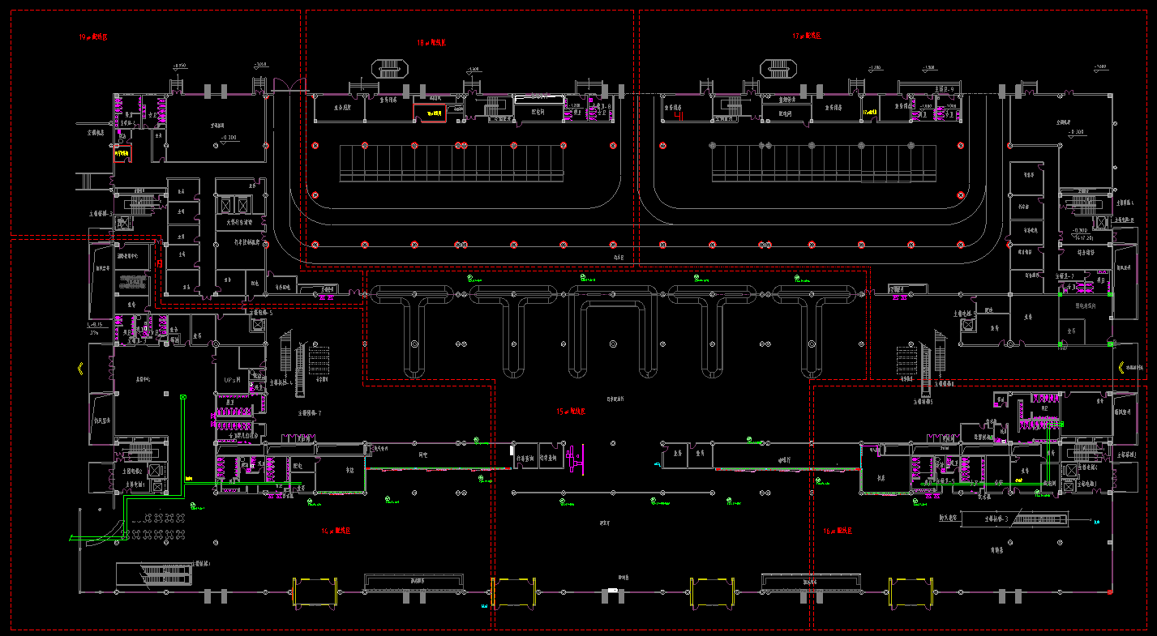

T2A主楼一层：5个AP点

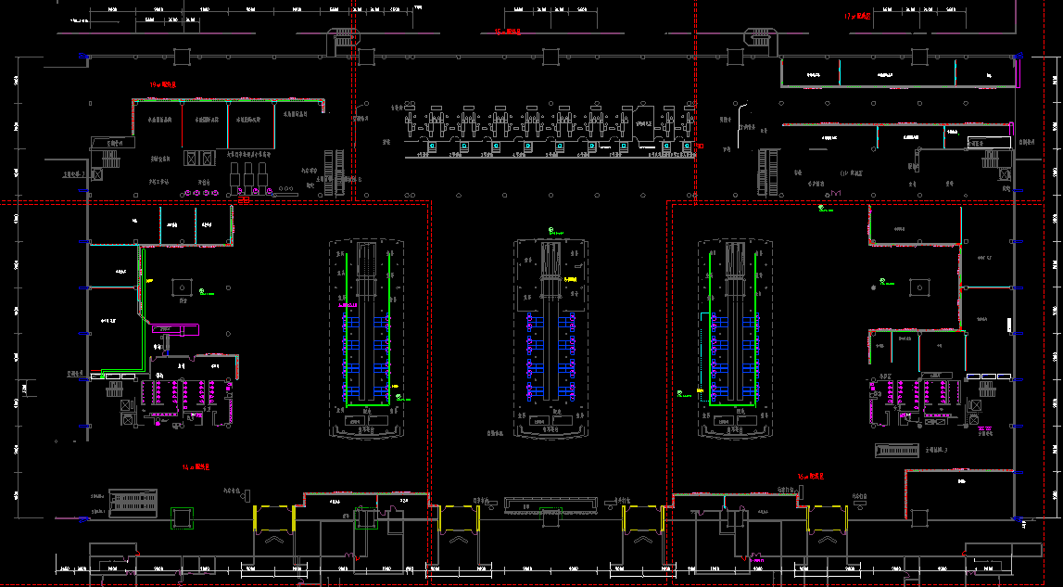

T2A主楼三层：6个AP点

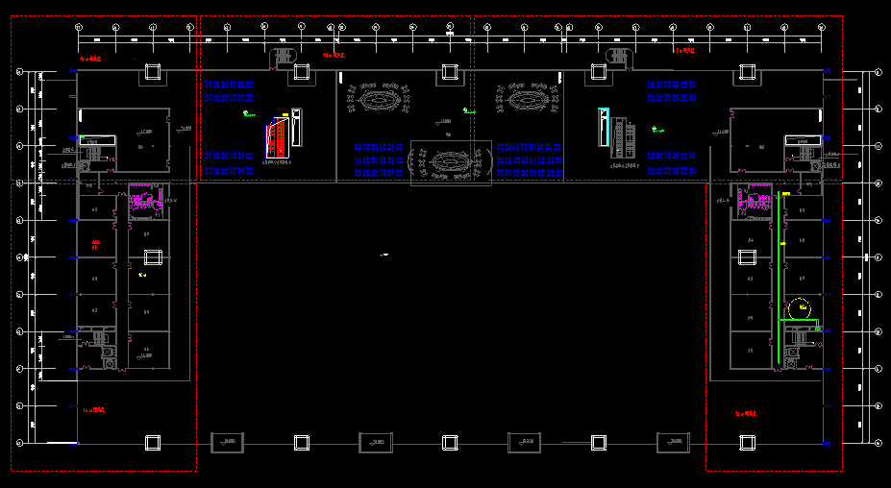

T2A主楼四层：3个AP点

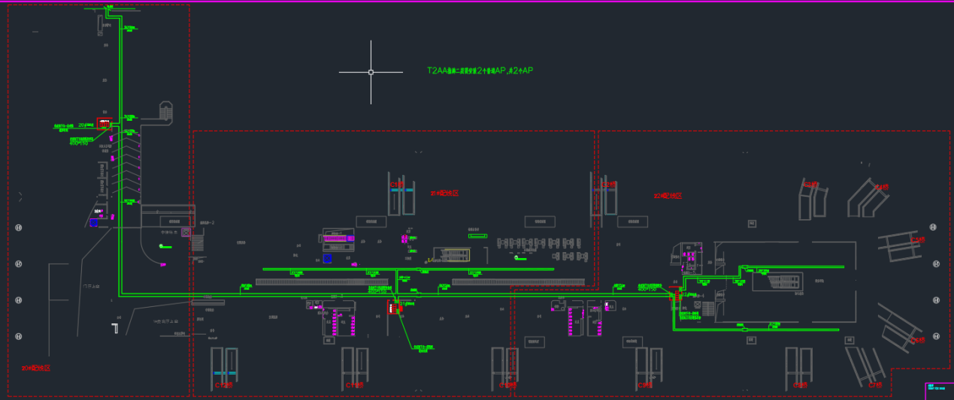

T2A A指廊二层：2个AP点

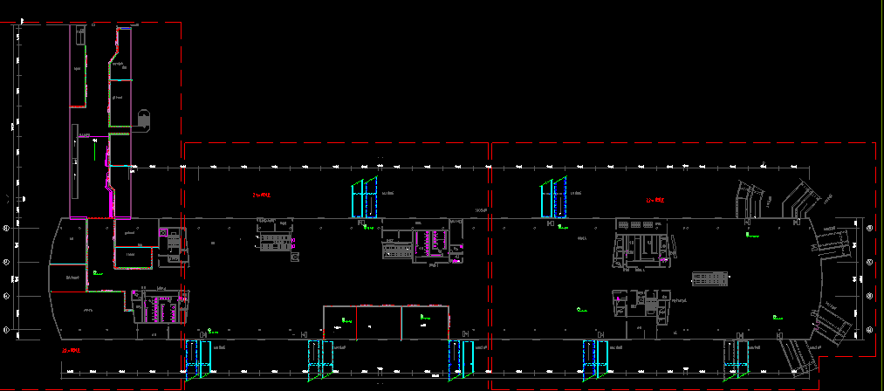

T2A A指廊三层：9个AP点

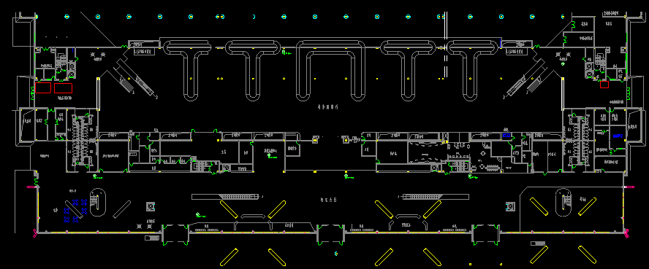

T2B 主楼一层：6个P点

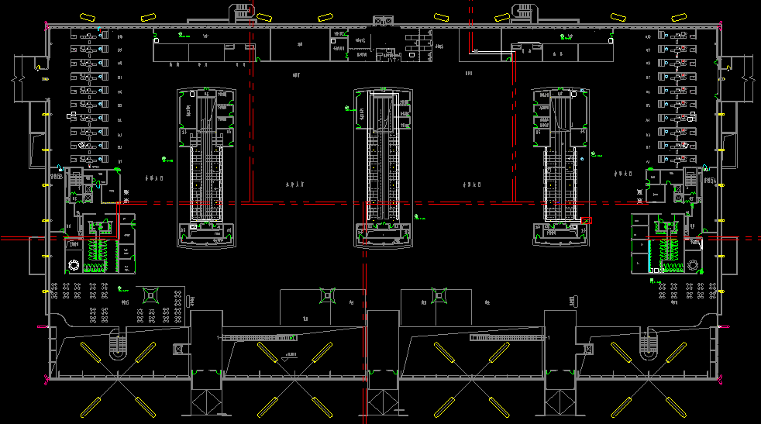

T2B 主楼三层：8个AP点

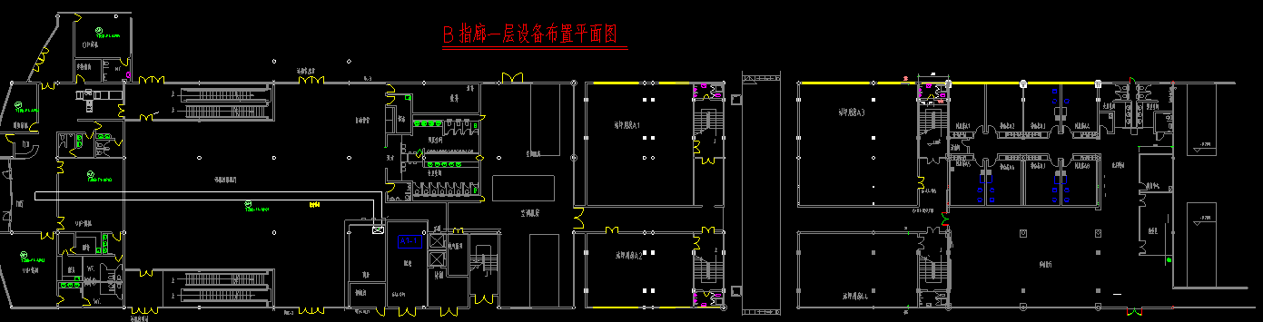

T2B B指廊一层：5个AP点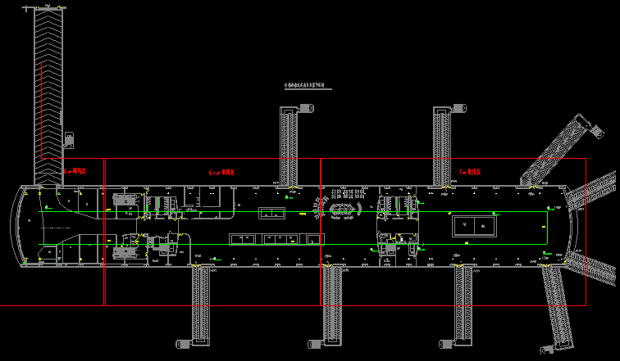

T2B B指廊三层9个AP点

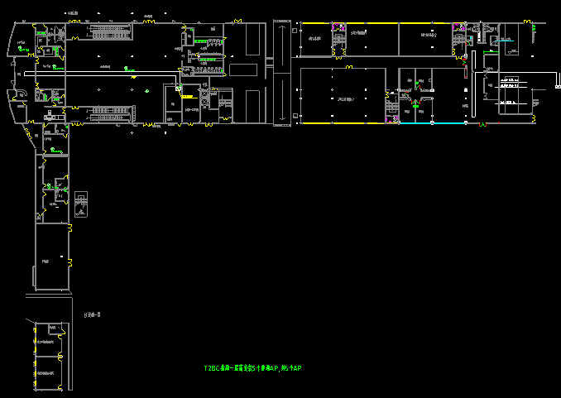

T2B C指廊一层：5个AP 点

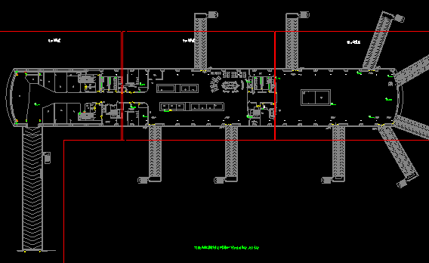

T2B C指廊三层：13个AP点

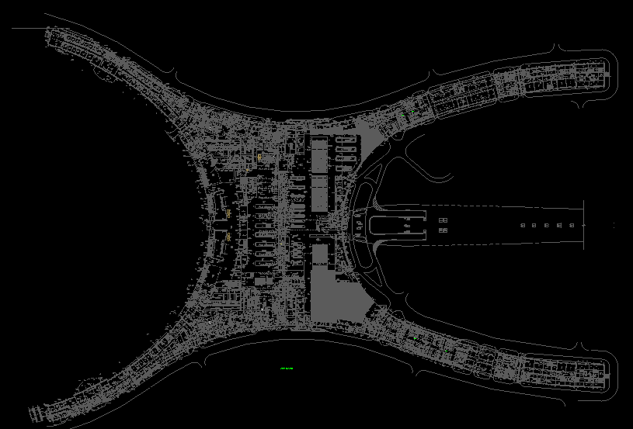

T3一层：4个AP点

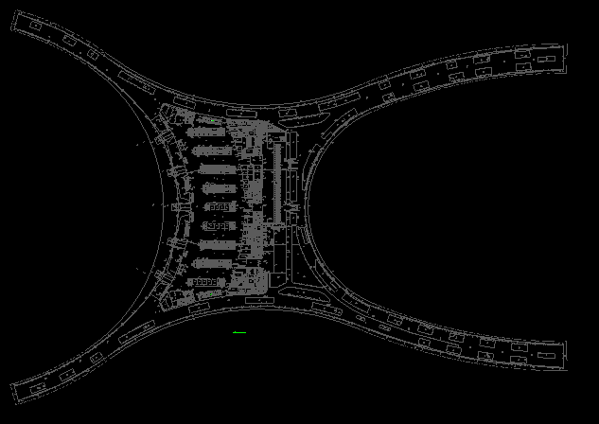

T3三层：8个AP点

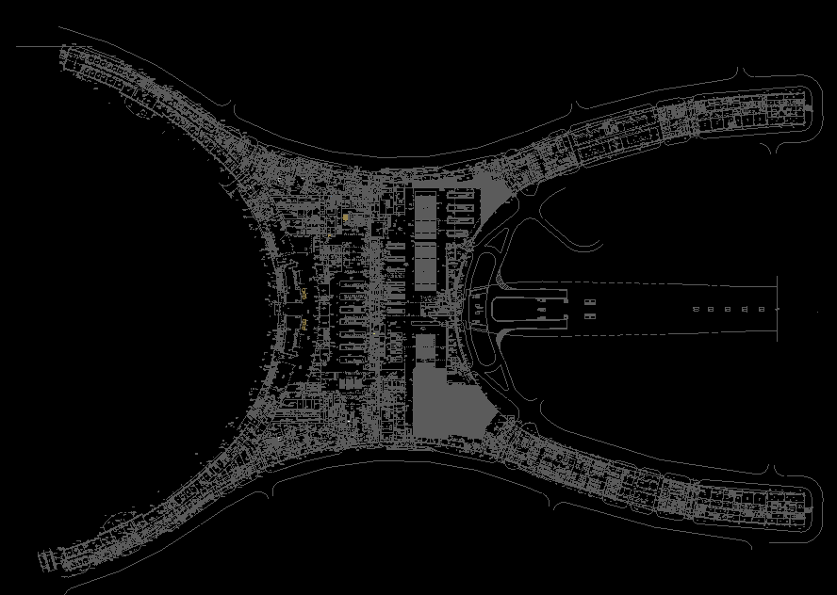

T3四层：2个AP点

T2要客区：9个AP点

客运站：2个AP点

* + 1. **设备清单：**

|  |  |  |  |  |  |  |  |  |  |  |  |
| --- | --- | --- | --- | --- | --- | --- | --- | --- | --- | --- | --- |
| **机场航站楼AP数量** | | | | | | | | | | | |
|  | **T2A主楼** | | **T2A指廊** | | **T2B主楼** | | **T2B指廊** | | **T2C指廊** | | **T3** |
|  | 普通AP | Wi-Fi6AP | 普通AP | Wi-Fi6AP | 普通AP | Wi-Fi6AP | 普通AP | Wi-Fi6AP | 普通AP | Wi-Fi6AP | Wi-Fi6AP |
| 一层 | 5 |  | 0 |  | 6 |  | 5 |  | 5 |  | 4 |
| 二层 | 0 |  | 2 |  | 0 |  | 0 |  | 0 |  |  |
| 三层 | 6 | 0 | 8 | 1 | 8 |  | 8 | 1 | 12 | 1 | 8 |
| 四层 | 3 |  | 0 |  | 0 |  | 0 |  | 0 |  | 2 |
| **小计** | 14 | 0 | 10 | 1 | 14 | 0 | 13 | 1 | 17 | 1 | 14 |
| 客运站 | 2 |  |  |  |  |  |  |  |  |  |  |
| 要客区 | 9 |  |  |  |  |  |  |  |  |  |  |
| **总计** | 普通AP |  |  |  |  |  |  |  |  |  | **79** |
|  | Wi-Fi6AP |  |  |  |  |  |  |  |  |  | **17** |

1. **项目实施要求**
   1. **深化设计**
      1. **总体要求**
         1. 在签订合同后30天内，本系统响应人完成航站楼旅客无线网的深化设计，深化设计必须有经过网络产品制造商认证的工程师参与，并且必须经过比选人签字认可。提交比选人2份完整的图纸资料和电子文件。
         2. 深化设计资料包括深化设计技术方案说明书、设备材料配置清单、深化设计图纸等。深化设计图纸应至少包括：系统结构图、机房综合安装图、前端设备点位图等，以及与系统运行相关的资料数据。
         3. 本工程响应人应充分考虑设备在机房机柜内的合理安装、布局，在深化设计图纸中明确系统设备在机柜内的安装定位、固定方式、线缆连接走向等。本工程响应人应充分考虑系统内各设备之间的相互连接问题，并在深化设计图纸中明确线缆路由走向、定位、接口位置、固定方式、线缆连接盒的分布、桥架容量与荷载等方面的内容。
         4. 系统的前端设备及其安装构件设计应充分考虑人的行为习惯（如习惯使用右手等）、维修空间、土建结构等，做到维护方便。
         5. 系统的前端设备及其安装构件设计应标准化和模块化，使用接插件方式,以便所有相同部件可以互换。
         6. 系统的前端设备及其安装构件的设计应充分考虑结构和受力的安全系数，做到安全、可靠、牢固、持久、美观。
         7. 响应人应对其提供的设计资料负责，由于设计资料表示不清、不全而造成的损失，由响应人负责。
      2. **旅客无线网深化设计**
         1. **网络系统结构设计**

网络系统结构设计应包含下述内容：

1. 网络系统结构、系统性能及特点的简要说明；
2. 网络系统拓扑结构图，详细表示网络连接的细节；
3. 网络可靠性和容错性保证方案；
4. 网络容量扩充和性能扩展适应性的具体说明；
5. 系统主要参数的测试方案。
   * + 1. **无线局域网设计**
6. 根据实际物理环境对无线信号的影响，对无线AP的布点进行深化设计，明确AP数量和安装位置、AP和AC设备的连接方式以及相关网络设备的配置方案等。
7. 响应人需要对无线AP安装位置的现场勘测，跟踪无线AP的安装条件，确定无线AP的安装方式，并提交《无线AP安装计划》供比选人审批。
8. 确定旅客无线网内数据交换、安全防护的详细方案。
   * + 1. **网络系统配置方案设计**

响应人根据网络系统详细设计方案，对网络交换机的各端口和路由表进行详细的配置说明。内容至少包括：

1. 物理层、数据链路层（包括虚拟网络的配置）、IP层的设计方案；
2. 基于用户需求并且合理的用户地址分配、VLAN划分方案，系统多路广播、流量控制、运行策略的说明；
3. QOS和安全策略说明；
4. 网络安全管理的配置说明；
5. 进场施工必须具备的条件。
   * + 1. **软硬件设备的配置描述**

响应人应根据系统详细设计方案，对相关的软硬件设备进行配置说明。提交《软硬件设备配置说明书》，包括详细的设备材料清单、功能性能说明和技术指标描述等。

* 1. **施工要求**
     1. **系统不停运施工要求**

[*]本项目施工过程不应当影响航站楼旅客正常使用Wi-Fi，在新系统部署完成后再拆除旧系统，响应人须在施工之前制定详细计划并报比选人批准后方可实施。

* + 1. **主要工程施工及安装工艺要求**
       1. **标签要求**

1. 标签的标准遵循TIA/EIA 606标准。
2. 所有使用的标签应为机器打印，手写标签不予接受。标签上的编号应同时支持简体汉字、英文字母、数字、标点。标签上每个字母的高度不可小于4mm。
3. 标签应具有永久的防脱落、防水、防高温性。
4. 所有线缆必须单独标签，线缆的两端及中途可为人接触的地方须加上标签。
   * + 1. **端接要求**
5. 光纤的接续和端接须采用产品供应商认可的工具设备进行熔接。
6. 光纤接续点必须在接续工作完成后进行现场测试。
7. 光纤接续点的衰减损耗 < 0.4dB。
8. UTP电缆不允许接续。
   * + 1. **线缆敷设要求**
9. 所有线缆的敷设应按相关规范和标准施工。
10. 所有的线缆应敷设在指定的桥架、线槽或线管内，线缆的敷设应平直，不得产生扭绞、打圈等现象，不应受到外力的挤压和损伤。
11. 在安排线缆路线时，必须考虑线缆的最小弯曲半径，并提供参数给比选人审核。
12. 敷设多条线缆的位置应用扎线带绑扎，并做出标识。扎线带应保持相应间距，线缆扎线带的绑扎不能太紧以免影响线缆的使用。
13. 线缆的排列应避免交叉。
14. 线缆布放时长度应有冗余。
    * + 1. **设备安装施工技术要求**
15. 所有设备的安装施工必须遵从国家有关施工工艺规范和设备制造厂家的施工工艺要求。
16. 必须满足施工图纸要求。
    1. **系统调试要求**
17. 响应人须在开始系统调试以前向比选人提交《调试计划》及记录表格样式，由比选人确认，并遵照执行。
18. 响应人应提供所有安装、调试所需的工具、材料、仪器及劳务等。
19. 响应人应把对场地、电源、接地、通风、空调等的要求在系统实施前提交比选人，并协作有关的系统完成电源、接地、通风、空调等工作。
20. 响应人应就安装调试的结果进行分析和总结，向比选人提交《系统安装调试报告》。
21. 系统软件安装、调试、设置：
    1. 响应人在系统软件的安装前须对由硬件设备供应商进行的基本安装进行测试认证。
    2. 响应人应提供系统运行所必须具备的初始数据和基础数据，负责它们的收集、组织、输入工作，并保证其正确性和完整性。比选人根据合同进行组织协调并提供必要的信息，负责最终的确认。
    3. **试运行**
22. 响应人对系统施工、安装、测试完成至比选人颁发工程接收证书之前，由响应人负责系统的开通和试运行。
23. 系统开通后为试运行期。
24. 响应人应配合比选人按照经过确认的《试运行计划》进行工作，并配合比选人完成有关试运行的所有的记录和报告。
25. 试运行期间应对系统可用性进行检验。如果在试运行期间没有达到响应人承诺的服务要求，或有迹象表明无法达到这一要求，响应人应立即对系统进行评估，并立即改正现有的错误。
26. 响应人应提供所有试运行所需的工具、材料、仪器及劳务等。
27. 响应人应在试运行结束后把试运行期间的问题和意见进行汇总和分析，向比选人提交《试运行报告》。并应负责对系统在试运行期间所暴露的问题予以整改，并作记录提交比选人存档。
28. 在系统施工安装完成之前，响应人应提供2份系统操作及维护手册草稿，供比选人审批。响应人应按照批准后的要求编写各系统操作及维护手册。
    1. **现场系统培训**
29. 响应人应对比选人的技术人员进行现场培训。
30. 响应人派出的培训人员应具有5年以上的相关技术经验。培训人员的简历连同培训计划一并提交比选人，比选人认为培训人员不合适，响应人应予以更换。
31. 响应人应保证在现场培训期间，受训人员在响应人的指导下所做的一切操作均不会对系统构成损害。否则，所造成的损害由响应人负责。
32. 响应人应接受比选人指派的工程技术人员参与的以学习、维护为目的的系统的安装、调试、测试和试运行。比选人工程技术人员服从响应人的技术安排，但不承担系统所出现问题的责任。
33. 现场培训应在设备/产品安装完毕后开始至质保期结束，现场培训包括但不限于操作维护。现场培训前应提供正式的培训文档。
34. 负责培训的人员必须按照比选人确定的的人数、批次、内容、时间进行现场培训。
    1. **售后服务要求**
       1. **售后技术支持服务要求**

响应人应负责在重庆设立常驻的售后维修服务机构，处理所有维修和技术支持服务。该机构必须备有足够的零配件和技术力量，以满足比选人的维修需要。

* + 1. **陪伴运行**

1. 响应人必须根据业主的要求安排人员进行陪伴运行，陪伴运行人员应熟悉工程及设备的操作、运行及维修工作，以保证系统投入使用后的正常运营。
2. 陪伴运行期间，陪伴运行人员应住在机场附近，保证航班运行时期所有人员在现场，满足操作及抢修需求。在此期间应保证有足够的管理人员在场。
3. 系统投入使用后，提供3个月陪伴运行，7×24小时的技术支持和故障解决。售后服务人员不少于2人。

合同编号：CQA

重庆机场T2、T3航站楼Wi-Fi优化改造项目合同

甲方：重庆机场集团有限公司

乙方：

甲方：重庆机场集团有限公司

统一社会信用代码：

通讯地址：

法定代表人或委托代理人：

联系电话：

邮箱地址：

开户银行：

开户名称：

账号：

乙方：

统一社会信用代码：

通讯地址：

法定代表人或委托代理人：

联系电话：

邮箱地址：

开户银行：

开户名称：

账号：

乙方承接甲方“重庆机场T2、T3航站楼Wi-Fi优化改造”项目，为了明确责任，依据《中华人民共和国民法典》，结合本项目实际情况，经甲、乙双方协商一致，就本项目事宜达成协议如下:

## 第一条 采购的内容和范围

1.1甲方向乙方采购的内容和范围：见表一。

表一 采购清单列表

|  |  |  |  |  |
| --- | --- | --- | --- | --- |
| 序号 | 设备名称 | 品牌 | 描述 | 数量 |
|  | 核心/汇聚交换机 |  | 用于T2航站楼Wi-Fi网络核心/汇聚设备。 | 2 |
|  | 接入交换机 |  | 用于T2航站楼Wi-Fi网络20个弱电机房接入AP。 | 20 |
|  | Wi-Fi6 AP |  | 用于T2、T3航站楼Wi-Fi网络无线信号接入点（Wi-Fi 6 标准 AP）。 | 17 |
|  | Wi-Fi5 AP |  | 用于T2航站楼Wi-Fi网络无线信号接入点（Wi-Fi 5 标准 AP）。 | 79 |
|  | IPv6 license授权服务 |  | 用于T3航站楼Wi-Fi网络20台S7700系列交换机IPv6授权许可。 | 20 |
|  | IPv6 license授权服务 |  | 用于T2航站楼Wi-Fi网络IPv6授权许可。 | \ |
|  | 取号机硬件 |  | 包括控制主机、显示器、触摸屏、打印机、读卡器和传感器等。 | 5 |
|  | 取号机软件 |  | 包括取号机程序、认证功能、网监对接、监控功能、数据展示、API接口开发、语言系统设计、界面美化设计等。 | 1 |
|  | Portal服务器 |  | 16G内存，6核CPU 1.9GHz3204*1，硬盘2T(SAS 3.5)*2，DVDRW，冗余电源，需要与现有Portal服务器实现双机热备。 | 1 |
|  | Radius服务器 |  | 16G内存，6核CPU 1.9GHz3204*1，硬盘2T(SAS 3.5)*2，DVDRW，冗余电源，需要与现有Radius服务器实现双机热备。 | 1 |
|  | 大数据服务器 |  | 16G内存，6核CPU 1.9GHz3204*1，硬盘2T(SAS 3.5)*2，DVDRW，冗余电源，用于数据存储分析。 | 1 |
|  | 数据展示软件服务 |  | 包括展示无线用户数、并发用户数量、无线网络流量、用户平均流量、用户联网时间、AP连接用户数、单个用户的手机号、mac地址、认证在线时间、使用流量等信息。 | 1 |
|  | 数据监控软件服务 |  | 包括统计上网流量及其智能预测、监控管理后台、Radius服务器、Portal服务器等CPU/RAM/Disk/进程数指标、端口及服务运行状态、分析网络流量数据，提供异常信息预警，设备巡检状态等功能。 | 1 |
|  | 数据审计软件服务 |  | 包括上网行为记录及监督、用户识别、多路镜像、支持网关（路由）、网桥以及旁路工作模式、原始数据需在本地解析后，按照公安部要求的标准数据格式上传。支持WebService、FTP、数据库通用接口等多种数据传输方式，能够与公安安全审计平台对接。 | 1 |
|  | 施工布线 | \ | 本项目需在各弱电间新增网络交换设备，由于现有光纤资源不足或由于现有光纤敷设已久光纤传输质量下降，需重新敷设光纤。打通T2到T3物理链路，t2和t3需采用光缆联通。 | \ |

1.2 甲方是否采购以及采购的数量以甲方实际发出的需求为准。乙方对本合同下的标的物的供货行为并不是独占和排他的。

## 第二条 合同期限

本合同期限为合同签订之日起至质保期结束，自 年 月 日起始至

年 月 日止。

## 第三条 合同价款

3.1 合同价款是指甲方向乙方实施采购应当向乙方支付的采购费用。具体标准（含增值税）为： （附清单说明）；

3.2合同价款包含：

1. 对T2出港大厅、值机岛、候机指廊、要客服务区等区域进行无线信号覆盖，覆盖方案包括网络结构、AP部署、功能设计、数据配置等。
2. 对T3区域的Wi-Fi认证系统进行优化并实现热备，增加Portal服务器、Radius服务器各一台。
3. 提供数据展示、数据监控、数据审计等功能的软件平台。
4. 完成本项目所涉及的综合布线工程。
5. 本项目需在各弱电间新增网络交换设备，由于现有光纤资源不足或由于现有光纤敷设已久光纤传输质量下降，需重新敷设光纤。
6. AP通过六类线接入相应的综合布线区域内弱电间的接入交换机，所有AP点位需要新布线缆。
7. 超过六类线通信距离的AP，链路中间需增加中继器放大信号，以实现数据稳定传输。
8. 现场AP通过交换机PoE供电，采用光纤通信的AP需从所属小间单独敷设电源线，室外光口AP包含供电模块，供电模块放置于小间设备箱内。
9. 提供Wi-Fi网络大数据分析功能，需提供一台数据服务器。
10. 增加供国际旅客上网的取号机设备并实现与航站楼Wi-Fi认证系统对接。
11. 提供IPv6 license授权服务，用于T2、T3航站楼Wi-Fi网络IPv6应用试点。

完成系统的集成、调试与优化工作。

（注：属货物采购的，合同价款应包含货物运至重庆江北国际机场甲方指定地点所需的包装、运输、保险及其它风险措施费用，如需安装调试培训的，合同价款还包含了安装调试和培训费用。属服务采购的，合同价款包含乙方按合同约定向甲方提交服务成果所需的一切费用。）

## 第四条 采购方式及费用结算

4.1合同签定后30个工作日内支付合同价款的10%预付款；工程竣工验收合格后，支付合同价款的95%(包括已支付的全部款项)，质保期结束30个工作日内甲方支付剩下5%项目款，并无息退还乙方履约保证金。。

4.2 乙方需向甲方提供正规增值税发票。如果乙方提供增值税普通发票，甲方支付金额为不含增值税金额；如果乙方提供增值税专用发票，甲方支付金额=不含增值税金额+增值税税额。

## 第五条 陈述与保证

5.1 乙方保证所供产品或服务的质量符合本合同约定之标准，并承诺产品或服务来源合法，不侵犯他人权益。属产品类的，所供产品应附有相关产品说明和合格证，对于进口产品，甲方有权要求乙方提供报关单及海关检验证明等资料。否则，甲方有权采取拒收、退货、更换等措施；

5.2《附件一:技术标准和要求》为本合同组成部分，乙方需按照《附件一:技术标准和要求》进行项目采购和施工建设。

5.3 乙方承诺所供产品或服务的质量保证期为 1年；

5.4 因产品质量瑕疵或缺陷导致的甲方或第三人损害的，乙方承担赔偿责任。

## 第六条 交付与验收

6.1乙方按甲方需求及时交付采购标的物。除非采购订单或实施协议另有规定外，原则上，交付地点为重庆江北国际机场甲方指定地点；交付方式为重庆江北国际机场卸货落地交货（货物类）或服务成果签收交付（服务类）或竣工验收交付（工程类）。

6.2竣工验收标准：

1. 项目设备、软件需满足附件一条款1.4主要设备、软件、服务要求，如无法满足，则项目验收不合格。
2. 响应人向比选人提供测试计划，比选人确认后由响应人组织和进行现场测试。
3. 响应人应对所有的测试结果进行评价和分析，并把含有结论性意见的《测试评价分析报告》提交比选人。
4. 竣工验收时如果测试不能满足本技术规格书中的业务指标和性能要求，应免费升级相关硬件、软件或增加相应设备，以满足相关指标与要求。否则，将不予验收。
5. 提交合同货物文件、现场安装测试报告和其他比选人要求的资料文件。
6. 协助比选人进行应急演练。
7. 运营测试和评估活动包括对系统的功能性容量和可接受性的评估。运营测试和评估的合格证明系统适用于机场的日常运营。运营测试和评估在系统开通前进行。开通后比选人将根据需要在一定范围内继续进行测试。
8. 完成上述工作后，响应人向比选人提出竣工验收合格申请并出具证明材料。经比选人批准后，竣工验收通过。

6.4资料要求

1. 提供的资料（除随机资料外）要求为中文。
2. 项目资料管理必须包括需求整理及确认、深化设计、现场安装测试、初验、试运行、行业验收、技术培训等各阶段工程图纸、文档、竣工资料等的编制、提交、存档等。
3. 响应人在接到正式书面中标通知书后，须编制详细的各系统工程深化设计进度计划、技术资料及图纸提交计划及清单，由比选人审核。响应人编制的所有计划必须满足工程进度的要求。

## 第七条 履约保证金

7.1为保证本合同的顺利履行，乙方应向甲方交纳履约保证金即人民币： （ 元）。乙方比选响应保证金20000（贰万元整），自动转为履约保证金，不足部分 （ 元），应在中标通知书发出10日内，一次性向甲方缴纳。

7.2履约保证金应由乙方名义开立的账户支付到甲方账户，否则视为未支付，甲方有权追究乙方逾期付款责任。

7.3 乙方支付履约保证金时，应在“付款备注”中写明“（合同编号）重庆机场T2、T3航站楼Wi-Fi优化改造项目合同履约保证金”。乙方不得与其他合同、其他缴费项目一起支付履约保证金，若因混合支付造成无法确认为本合同款项到账的，视为逾期未支付。

7.4甲方在任何时候都有权从履约保证金中扣除由于乙方违反本合同条款而应支付的违约金和赔偿，并且乙方在接到扣除通知书后5个工作日内，应补充扣除金额，以保持履约保证金的完整性。

7.5本合同期限届满，全部款项结清后30个日历日内将剩余履约保证金无息返还乙方。

## 第八条 双方权利与义务

8.1甲方应按约定向乙方支付采购费用；

8.2甲方超出合同约定范围实施的内容，乙方有权拒绝履行，但乙方应书面回复甲方并说明理由；

8.3因履行合同需要，乙方如需进入机场隔离区的，甲方应协助乙方按机场管理机构有关规定办理相关通行的手续，费用由乙方自理；

8.4项目施工过程中造成甲方、旅客等人身、财产损失的，由乙方负责赔偿。

## 第九条 违约责任

9.1乙方逾期完工，乙方应向甲方偿付逾期违约金，逾期违约金按照合同价款5%（一次性）缴纳。违约金尚不能补偿甲方损失时，甲方有权向乙方追索实际损失的赔偿金。

9.2 乙方延迟履行或履行不符合约定的，经甲方催告后仍不能履行，甲方有权解除合同，履约保证金作为违约金不予退还。履约保证金不足以弥补甲方损失的，甲方有权追偿。

## 第十条 不可抗力

10.1 不可抗力指，超出本合同双方控制范围的、无法预见并且无法避免或无法克服的事件。不可抗力包括但不限于（地震、台风、洪水、火灾、战争）。因不可抗力影响本协议有关条款履行的，甲乙双方均不承担违约责任。但受影响的一方应及时通知对方，并尽一切合理的努力排除不可抗力，且应当在合理期限内提供权威机构出具的证明。没有采取适当措施致使损失扩大的，应就扩大部分的损失向对方赔偿。

10.2 因不可抗力的影响，使甲方或乙方无法正常履行本合同，经双方协商可终止本合同或修改本合同的执行，双方已履行部分应在履行方案确定后30个工作日内据实结算完毕。延迟履行后发生不可抗力的，不能免除违约责任。签约双方任何一方由于受诸如战争、严重火灾、洪水、台风、地震等不可抗力事故的影响而不能执行合同时，履行合同的期限则应予以延长，延长的期限应相当于事故所影响的时间。不可抗力事故系指供需双方在缔结合同时所不能够预见的，并且它的发生及其后果不可避免和无法克服的。

## 第十一条 通知条款

任何一方均应本着诚实信用原则来对待另一方在履行合同时的通知、告知事项，如因重大事项须履行通知义务的，均应当以当面签收或特快专递、电子邮件方式送达相对人。

甲方指定的联系方式：

联系人：____________________________________________

联系电话：__________________________________________

通讯地址：__________________________________________

电子邮件：_________________________________________

乙方指定的联系方式：

联系人：____________________________________________

联系电话：_________________________________________

通讯地址：__________________________________________

电子邮件：__________________________________________

11.1采用当面签收的，应由合同中指定的联系人或双方授权的代表签收，签收日期即为送达时间。

11.2采用特快专递形式的，应按照双方在合同中确定的通讯地址以特快专递的形式通知相对人，合同中没有明确通讯地址的，以双方法定注册地址为准，一旦特快专递送达上述地址且被签收的，即视为有效送达收件人。特快专递被签收的时间，即为送达时间。

11.3 采用电子邮件形式的，应按照双方在合同中确定的电子邮箱地址以电子邮件的形式通知相对人，一旦收件人指定的电子邮箱地址接收电子邮件的，即视为有效送达收件人。该电子邮件进入该电子邮件地址的时间，即为送达时间。

11.4因受送达人在合同中提供或者确认的送达地址不准确、送达地址变更未及时告知、以及受送达人及受送达人指定的授权人或联系人拒绝签收，导致送达文件中的通知、告知事项未能被受送达人实际接收的，文书退回之日视为送达之日。以多种方式通知送达的，送达时间以最早到达受送达人的时间为准。

11.5收件一方若认为邮件封面标题与邮件中实际文件内容不符的，应在收到邮件后三日内通知相对人，逾期视为邮件封面标题与邮件中实际文件内容一致，并视为有效送达收件人。

11.6 因受送达人在合同中提供或者确认的送达地址不准确、送达地址变更未及时告知、以及受送达人本人或者受送达人指定的代收人拒绝签收、投递人员/送达人员上门无人签收（法定节假日除外），导致送达文件中的通知、告知事项未能被受送达人实际接收的，文书退回之日视为送达之日。

11.7本合同约定的联系方式与送达方式同时可作为法律文书的联系方式与送达方式。

## 第十二条 保密条款

本合同双方有义务对本合同内容以及各自接触到的对方的信息、技术资料、开发计划、经营业务等方面的商业秘密保守秘密，保证不向任何第三方泄露这些商业秘密。否则，违约方应赔偿给守约方造成的损失。本保密条款的期限是无限期的，直至甲方书面同意公开本条款中所称的保密信息。

## 第十三条 合同争议的解决方式

13.1 若在合同履行过程中发生争议，甲乙双方应当友好协商解决，协商不成，向甲方所在地人民法院起诉。

13.2 在诉讼期间，除正在进行诉讼的部分外，合同其它部分继续执行。

## 第十四条 合同的变更和解除

14.1 本合同履行过程中，如果合同履行条件发生变化，由双方进行协商，并以签订补充合同的方式加以确认，补充合同与本合同具有同等效力。若补充合同内容与本合同内容矛盾的，以时间在后的内容为准。

14.2 经双方协商一致，并达成书面合同后，本合同可以解除，双方应就合同解除的后果在解约合同中一并做出约定。一方也可根据合同约定单方行使合同解除权。

## 第十五条 合同生效及其他

15.1 乙方和甲方约定合同内容双方法人代表人或授权代表签字并加盖公司公章或合同专用章后生效。

15.2 本合同壹式陆份，甲方执肆份，乙方执贰份，具有同等法律效力。

**甲方（盖章）：**

法定代表人或授权代表（签字）：

签订日期： 年 月 日

**乙方（盖章）：**

法定代表人或授权代表（签字）：

签订日期： 年 月 日

签订地点：

**附件二：报价函**

**报价函**

重庆机场集团有限公司：

1．我方已仔细研究了 （项目名称）项目比选文件的全部内容，愿意以人民币（大写） 元（¥ ）**含增值税**专用发票的总报价（详见附件五项目报价明细表），工期 日历天，按合同约定实施和完成承包项目的全部工作。

2．我方承诺在比选有效期内不修改、撤销比选响应文件。

3．如我方成交：

（1）我方承诺在收到成交通知后，在规定的期限内与你方签订合同。

（2）随同本报价函递交的报价函附录属于合同文件的组成部分。

（3）我方承诺在合同约定的期限内完成并移交全部合同项目和成果。

4．我方在此声明，所递交的比选响应文件及有关资料内容完整、真实和准确。

5．除非达到另外协议并生效，你方的成交通知书和本比选响应文件将成为约束双方的合同文件组成部分。

比选人：（盖单位公章）

法定代表人或其委托代理人： （签字）

地址：

网址：

电话：

传真：

邮政编码：

年 月 日

**附件三：法定代表人身份证明**

比选响应人名称：

单位性质：

地址：

成立时间： 年 月 日

经营期限：

姓名： 性别： 年龄： 职务：

系 （比选人名称）的法定代表人。

特此证明。

比选人： （盖单位公章）

年 月 日

**附件四：附法定代表人身份证复印件**

**法定代表人授权书**

本授权书申明___________________________（公司注册地点）______________(公司名称)__________(职务)________(法定代表人)经合法授权，特代表本公司_________________(公司名称)__________(职务)________(姓名)为正式的合法代理人，并授权该代理人在项目的比选活动中，以我单位的名义签署比选响应文件，与业主协商、签定合同协议书以及执行一切与此有关的事务。

比选响应单位：____________（盖章）

授权人：____________（签章）

被授权人代理人：____________（签章）

日期： 年 月 日

**附被授权人代理人身份证复印件**

**附件五：**项目报价明细表

|  |  |  |  |  |  |  |  |
| --- | --- | --- | --- | --- | --- | --- | --- |
| **序号** | **设备名称** | **品牌/型号** | **描述** | **数量** | **单价（含税）** | **税率** | **总价（含税）** |
|  | 核心/汇聚交换机 |  |  |  |  |  |  |
|  | 接入交换机 |  |  |  |  |  |  |
|  | Wi-Fi6 AP |  |  |  |  |  |  |
|  | Wi-Fi5 AP |  |  |  |  |  |  |
|  | IPv6 license授权服务 |  |  |  |  |  |  |
|  | IPv6 license授权服务 |  |  |  |  |  |  |
|  | 取号机硬件 |  |  |  |  |  |  |
|  | 取号机软件 |  |  |  |  |  |  |
|  | Portal服务器 |  |  |  |  |  |  |
|  | Radius服务器 |  |  |  |  |  |  |
|  | 大数据服务器 |  |  |  |  |  |  |
|  | 数据展示软件服务 |  |  |  |  |  |  |
|  | 数据监控软件服务 |  |  |  |  |  |  |
|  | 数据审计软件服务 |  |  |  |  |  |  |
|  | 施工布线 |  |  |  |  |  |  |
| **合计（含税）** | | | | | |  |  |